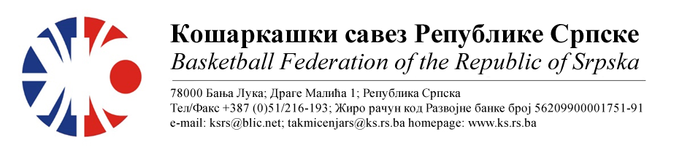
ДОИГРАВАЊЕ – МИНИ ЛИГА
СЕЗОНА 2023/2024
КОЛО 3
5. | КК МОДРИЧА | КК БРАТУНАЦ | Мјесто  Дворана | Термин
Делегат: Мејић Зоран |  | 1. Миљана Ђукић  2. Ђорђе Митровић  3. Бојан Косић | Модрича  Спортска  дворана | 14.04.2024.  17:00
6. | КК ХЕО | КК ПЛИВА | Мјесто  Дворана | Термин
Делегат: Миливоје Вујовић |  | 1. Милен Мишељић  2. Радпоје Николић  3. Немања Ратковић | Билећа  Спортска  дворана | 13.04.2024.  19:00

НАПОМЕНА: Службена лица су обавезна одмах, а најкасније у року 24 часа потврдити делегирање.
Делегати образац бр.3 достављају до 15:00 следећег дана након одигране утакмице на е-маил :komesar@ks.rs.ba .
Трошкове превоза службених лица обрачунавати по цијени горива 0.54 КМ
Контролори извјештај о суђењу доставити на е-маил sudijskakomisijaksrs@gmail.com и komesar@ks.rs.ba
Напомена: Контролори који су одређени за контролисање утакмице путем снимка, ако прихватају номинацију исту треба да потврде одмах. Контролу треба да ураде када се утакмица постави на YouTube и доставе је на mail komesar@ks.rs.ba.

Бањалука, 11.04.2024.године |  | КОМЕСАР ТАКМИЧЕЊА  Милан Адамовић ср.

